第三次作业

简答题1
- 题目问题：车速限制的作用有哪些？并根据以下车速观测值，求出求V15%、V50%、V85%。
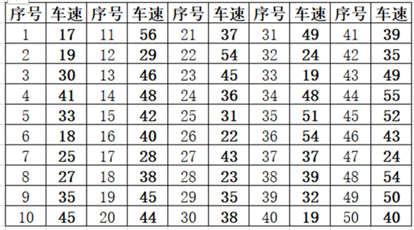
- 解题思路：可参考第五章Part1A PPT的第24-25页内容。
- 参考答案：
  - 车速限制的作用：
  - 车速限制可以保障行车安全，减少事故率。
最高车速限制：由于汽车具有惯性，刹车后需一段时间才能停下来；速度越大，从刹车到停止的时间越长；若汽车的速度过快，出现险情时，因刹车时间太长容易造成交通事故；
最低车速限制：由于高速公路和快速路上正常行驶的车辆速度很快，如果一些车辆速度太低就会成为路上的移动障碍，亦容易导致追尾事故。
  - 降低随着车速增加时驾驶人视野减小、视点前移、辨认近物能力下降、形成隧洞视的影响，确保视距在一个较为安全的范围。
  - 车速限制可以减少能源消耗以及降低道路行驶车辆的尾气排放量，从而减少对环境的污染。

  - 车速观测值计算
        - 车速分组。
由观测数据可知，车速分布在[17，56]km/h之间，以每变化4km/h为一组，将车速数据分为10组。
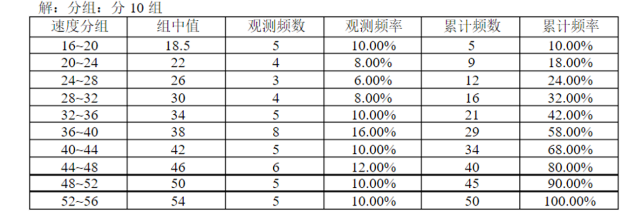
        - 分别计算V15%、V50%、V85%观测值。
          - V15% = 20+(15−10)/(18−10)×4 = 22.5 km/h
          - V50% = 36+(50−42)/(58−42)×4 = 38 km/h
③ V85% = 48+(85−80)/(90−80)×4 = 50 km/h

简答题2
- 题目问题：简述什么情况下考虑实施单向交通？试分析十字形交叉口分别改成单向交通交叉口、环形交叉口后复杂程度、冲突点的变化？
- 解题思路： 可参考第五章Part1B PPT的第5-12页内容。
（3）参考答案：
  - 单向交通实施场景：
- 具有相同起点和终点的两条平行道路，他们之间距离在350-400m之内；
- 具有明显潮汐交通特性的街道，其宽度不足3车道的才实行可逆性单向车道；
- 复杂的多路交叉口，某些方向的交通可还有前途的，才可将相应的入口道路改成单向交通。

  - 十字形交叉口改成单向交叉口变化：
示图 | 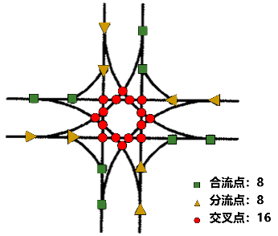 | 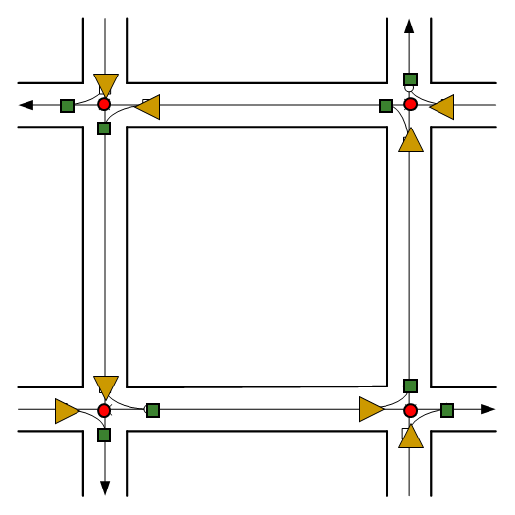 | 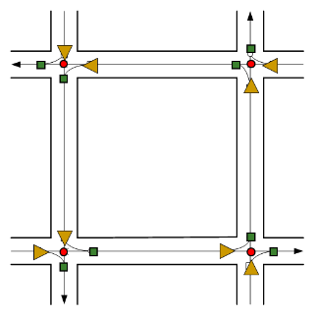
名称 | 十字形交叉口 | 单向交叉口 | 四个单向交叉口
冲突点 | 合流点：8；分流点：8；交叉点：16 | 合流点：2；分流点：2；交叉点：1 | 合流点：8；分流点：8；交叉点：4
复杂性 | 112 | 13 | 52
附：复杂性计算公式为，其中nB、nM、nC分别为交通流在交叉口内的分流点、合流点和交叉点数。

  - 十字形交叉口改成环形交叉口变化：
示图 | 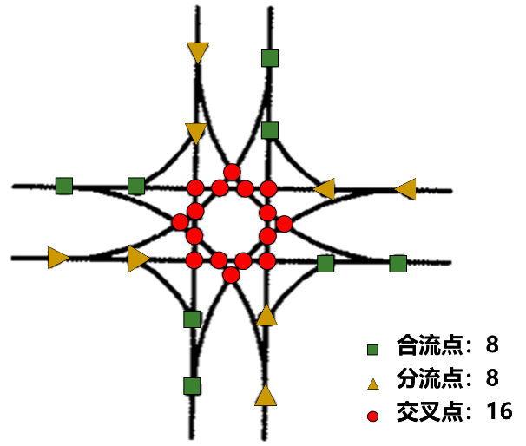
名称 | 十字形交叉口 | 环形交叉口
冲突点 | 合流点：8；分流点：8；交叉点：16 | 合流点：4；分流点：4；交叉点：0
复杂性 | 112 | 16

简答题3：
- 题目问题： 平面交叉口交通管制方式的影响因素有哪些，并分析为什么要采用交叉口主路优先的控制方式。
- 解题思路： 可参考第五章第四节 PPT的第24-25页内容。
- 参考答案：
      - 平面交叉口交通管制方式的影响因素
答：① 平面交叉口的几何特征。根据道路网的规划以及周边建筑的情况，以及交通量，交通性质和交通组织，交叉口往往有不同的几何形式。针对不同的几何形式，平面交叉口有不同的交通管制方式。
② 平面交叉口的交通状况。如对交通量较小，能保持良好视距的交叉口可以采用全无控制。
          - 相交道路的等级。我国城市道路等级分快速路、主干路、次干路、支路四级，针对不同等级道路相交考虑不同管制方式。
④ 交通事故次数。美国根据道路条件、交通条件选择交叉口的控制方式，说明交通事故次数能够反映交叉口管制的需求。
    - 其他因素，如行人通行量，信号灯联动等。

      - 采用交叉口主路优先控制方式的原因：
答：全无控制交叉口的延误是较小的，即使流量增加，延误增加也有限。但鉴于安全性考虑，使得全无控制交叉口在低流量时就要求加以管制，有无控制立刻变成信号灯控制，交叉口延误将明显增加。较好的措施是在这两种控制方式之间，考虑一种过渡形式的控制，若能采取某种交通标志的控制措施并有效实施之，则既能解决安全问题，又不会导致太多不必要延误的增加，将是比较理想的，交叉口主路优先控制就能很好的满足这种要求。
采用交叉口主路优先控制方式的适合场景：（1）主路交通量较次路大；（2）次路视距不充分，视野不太好；（3）主路交通流复杂，或车道多，或转弯车辆多。

简答题4：
- 题目问题：结合快速道路一般延误情况分析图，简要分析影响事故的总延误因素有哪些，并推导一般情况下的延误计算。
- 解题思路：可参考PPT第五章第五节 14-17页内容
- 参考答案：
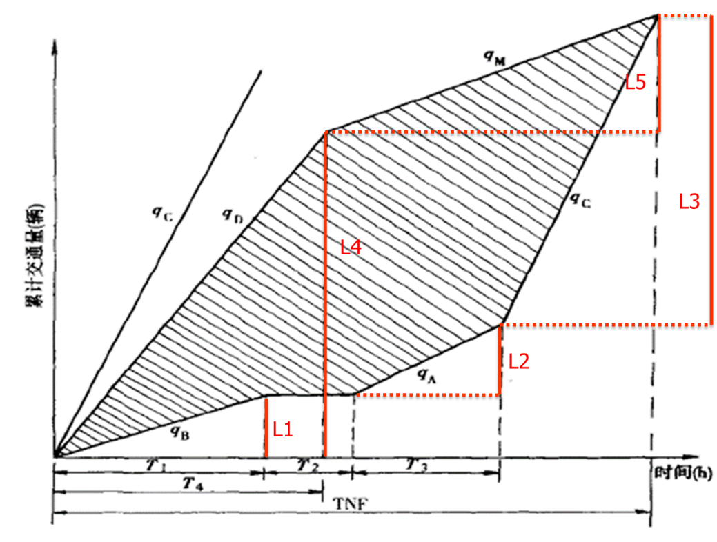
- 影响事故的总延误因素有哪些？
答：影响事故总延误影响因素：通行能力、交通需求流量、降低的交通流量（重要）、离去率、事故持续时间（重要）。

- 推导一般情况下的延误计算
答：由图可知，，，，；
∵；
∴；
∴；
∴
∴

简答题5：
- 题目问题：下图是两条公路相交而成的平面交叉口，试分析：（a）在基本通行规则之下的运行是否安全？（b）是否有必要安装停车让行或者减速让行标志？
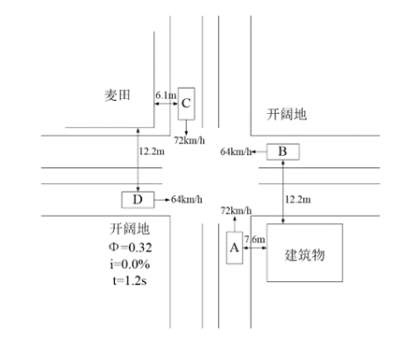
- 解题思路： 可参考PPT第五章第四节23-33页内容
- 参考答案：
- 基本通信规则下是否运行安全
  - 对A、B车进行验证
- 假定A车距冲突点的距离是一个安全的停车距离，计算；
- 基于以上对A车位置的假定，计算当B车刚好为A车驾驶员可见时B车的位置；
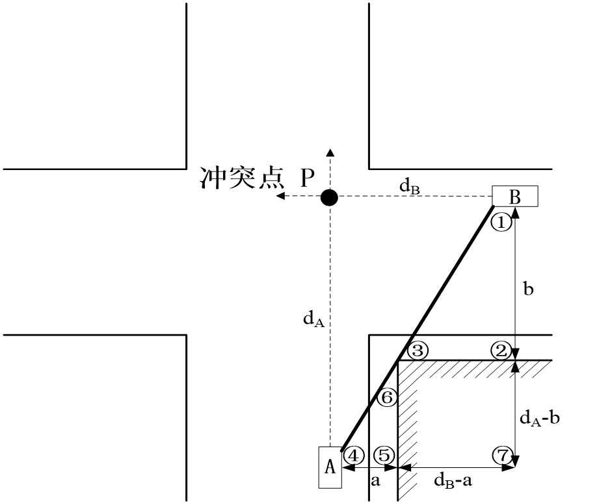
如上图，根据相似三角形公式，
- 由于规则1也要求B车距冲突点的距离不小于安全停车距离，据此计算的最小值；
- 由于dB（act）＜dB（min），则该交叉口内B车的驾驶员不能及时看到A车。
  - 其余冲突点可采用类似方法进行验证；
  - 综上所述，该交叉口不能对每个方向都提供充足的视距，在基本通行规则下不能保证安全运行。

- 是否必要安装停车让行或减速让行标志
答：由计算可得该交叉口进口道的道路能提供的停车视距远远小于最小停车视距，且该交叉口内车辆速度过高，故建议安装停车让行或减速让行标志。

